Hola amics i amigues!

En primer lloc moltes gràcies per haver-nos contestat el nostre correu. De mica en mica, anem construint el nostre mapa d’Osona amb la informació que ens envieu.
La nostra localitat, Manlleu, ja es considera ciutat perquè passem de 20.000 habitants. Gairebé ja som 20500. Ens ho va explicar el nostre alcalde, el Sr. Pere Prat, quan dies enrere el vam anar a veure. També ens va dir que ara hi havia 17 regidors, però que en les properes eleccions municipals ja n’hi haurien 21 perquè Manlleu ha crescut molt.
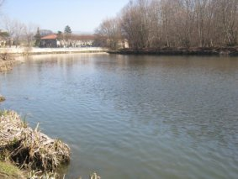

A Manlleu tenim un passeig al costat del riu Ter que és molt bonic. Hi ha una pista d’atletisme, una pista per “skates”... Al començament d’aquest Passeig del Ter, hi ha el MIT –Museu Industrial del Ter- que és molt interessant de visitar. Hi ha dues exposicions permanents: La fàbrica de riu i els rius mediterranis. A més a més, hi ha moltes exposicions itinerants. A partir de mitjan segle XIX, aprofitant una antiga via d’ aigua per regar els camps, es va construir el canal industrial, que va permetre tenir un cabdal i pressió constant d’aigua per moure les primeres fàbriques tèxtils. A partir d’aleshores, al llarg d’aquest canal i del riu, es van construir diverses fàbriques que feien teixit a partir del cotó que arribava a Manlleu.
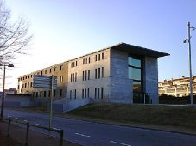 MIT (Museu Industrial del Ter)

Canal Industrial. 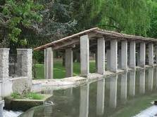

A la ciutat també hi ha una altra zona per poder gaudir de la natura: l’Arborètum, o bé al passeig del Ter.
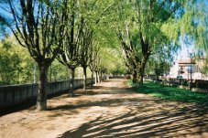

Manlleu entra a la Història a partir de l’Acta de consagració del temple de Santa Maria de Manlleu que va tenir lloc el 8 de novembre de l’any 906. Al costat hi ha el campanar amb una alçada de 52m.
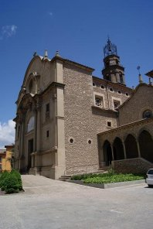 | 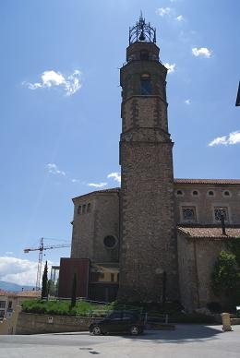
Església Santa Maria | Campanar de Manlleu
A les afores de Manlleu, hi ha dues ermites on sovint s’hi organitzen caminades, bicicletades, trobades etc.. Són l’ermita de Sant Jaume i la de Lourdes.
També tenim 2 biblioteques, Mossèn Bancafort i l’altre Bisbe Morgades.
El sector de treball que predomina és el terciari , però Manlleu és una ciutat industrial i algunes indústries són força importants: la Piara, General Cable, la Fundició Dúctil Benito...
De barris n’hi ha catorze: el barri Vilamirosa, el veïnat de la Cavalleria, Dalt Vila, el barri de Gràcia, el del Puig-Teuleria, el barri de l’Erm..., que és on hi ha la nostra escola i on vivim la majoria de nosaltres.
Bé amics, ja us hem fet una petita pinzellada de com és Manlleu. Us adjuntem algunes fotos per poder veure el que us hem explicat. I us recordem que si entreu a la pàgina web de la nostra escola, trobareu un enllaç amb aquest projecte. Clicant al poble, podreu veure la informació que ens aneu enviant. http://www.xtec.cat/ceip-puig-agut-manlleu/.
Gràcies de nou per la vostra carta i si mai necessiteu alguna cosa de nosaltres... ja ho sabeu!

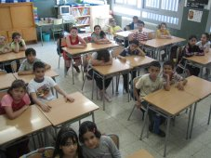

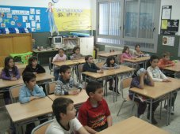

Els nens i les nenes de tercer A i B

